Уважаемые родители, вашему вниманию предлагаются задания и упражнения для самостоятельной работы с детьми
на тему: «Зимние истории»

Задание 1. Предложите ребенку выполнить упражнение «До — между — после».
Какой месяц перед январем? Какой месяц после января? Какой месяц между февралем и декабрем?

Задание 2. Уточнить у ребенка значение слов «гололед», снегопад», «метель», вьюга».
Задание 3. Помогите ребенку подобрать как можно больше прилагательных к каждому существительному.
Зима (какая?) холодная, морозная, снежная, долгая, затяжная… Снег (какой?) – белый, мягкий, чистый, легкий, пушистый, холодный. Снежинки (какие?) – белые, легкие, узорные, красивые, холодные, хрупкие. Сосулька (какая?) – твердая, гладкая, холодная, острая, блестящая. Лед (какой?) – гладкий, блестящий, холодный, твердый. Погода (какая?) …
Задание 4. Попросите ребенка пересказать рассказ «Зима».
Солнце светит, но не греет. Идет снег. Метут метели. Ночь стала длинной, а день коротким. Деревья стоят голые, только сосны да ели остались зелеными. Реки покрылись льдом. Люди надели шубы, меховые шапки, теплые сапоги, варежки. Наступила холодная и суровая зима.
Задание 5. Попросите ребенка составить рассказ по картинке
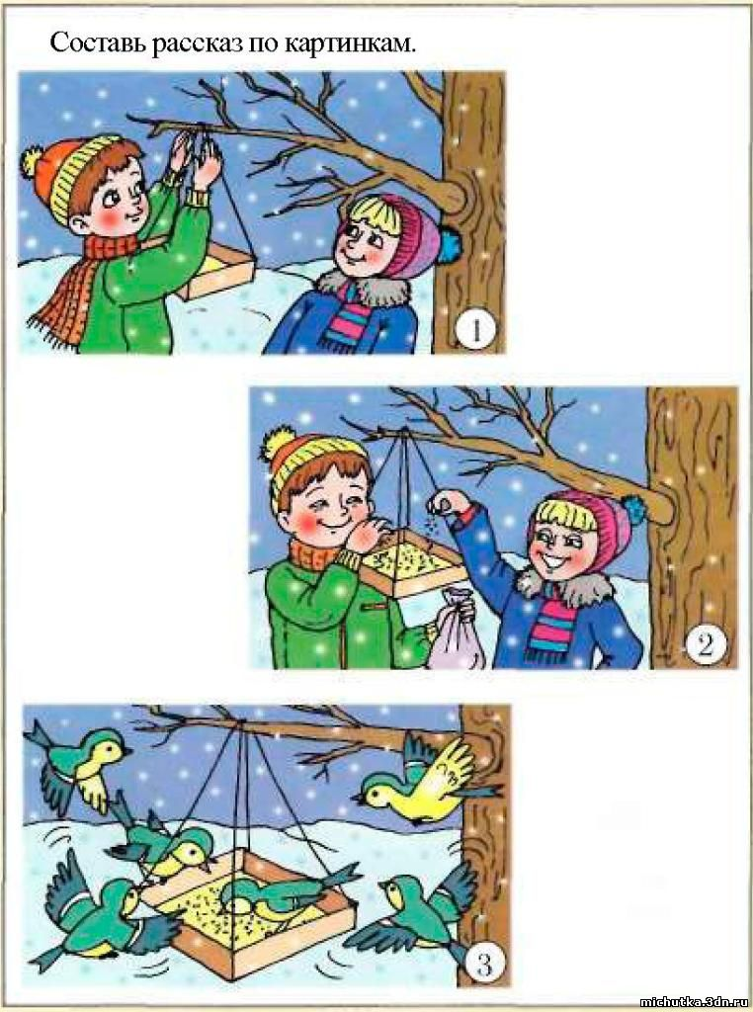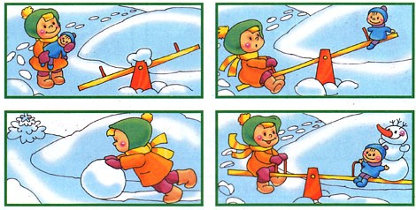

Задание 6. Развитие мелкой моторики.
Сделайте с ребенком упражнения для пальчиков. (Развитие координации речи с движением, развитие воображения):
Раз, два, три, четыре, (загибать пальчики, начиная с большого пальца)
Мы с тобой снежок слепили, («лепят», меняя положение ладоней)
Круглый, крепкий, очень гладкий (показать круг, сжимая ладони вместе, гладить одной ладонью другую)
И совсем, совсем не сладкий (грозить пальчиком)
Раз — подбросим Два — поймаем Три — уроним И… сломаем (Выполнять соответствующие словам действия)

